Hi, All:
1. AudioManger中有三个与震动相关的函数,如下:
setVibrateSetting(int, int)
int getVibrateSetting(int)
public boolean shouldVibrate(int vibrateType)

2. 以下描述设置中与此相关的一些概念:
1) 涉及到三个概念: 静音模式, 震动开关, 震动类型
2) 静音模式共三种: Normal(关闭), vibrate(震动), silent(静音).
3) 震动开关共有三个: Off, On, Only_silent.
4) 震动类型: 即可以设置震动开关的类型, 共有两个,即 Ringer, Notification.

3. 目前在Setting中的设置如下:
1) 在Setting中可以设置三种静音模式.
2) 调整铃音和通知的音量时,能够自动转换静音模式. 其转换能力如下图所示:

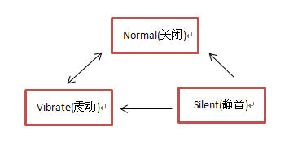

3) 在Setting中的 "振动并响铃" 实际是是同时设置Ringer和Notification的震动开关. 并且只能设置为On(选中), Only_silent(不选中).

4. 是否需要震动:
1. 手机如要震动时,需要调用函数 setVibrateSetting()来判断,然后根据結果去具体操作.
2. 其具体逻辑,参考下表<震动模式和静音模式关系.ods>:
 |  | ringer_mode
 | virbratesetting |  | off | on | only_silent
 |  | silent | FALSE | FALSE | FALSE
 |  | vibrate | FALSE | TRUE | TRUE
 |  | normal | FALSE | TRUE | FALSE

4. Google原生代码有一个Bug, 参考Ticket 4205.

